План логопедической работы на неделю с 04.05.2020-07.05.2020

Лексическая тема: «Правила дорожного движения»
1. Артикуляционная гимнастика, ежедневно.

2. Закреплять индивидуальные задания по коррекции звукопроизношения, наклеенные ранее, в Ваших домашних тетрадях.

3. Повторите с ребенком правила поведения на улице (пособие «Занимаемся вместе»)
-Люди могут ходить только по тротуарам.
-Играть и бегать на тротуарах нельзя.
-Улицу можно переходить только по переходу, на зеленый свет светофора, держа взрослого за руку.
-В транспорте нельзя шуметь и толкаться. Пожилым людям нужно уступать место.

4.Выучите с ребенком стихотворение.
Переход
Что за белые полоски
На углу у перекрестка?
Знает каждый пешеход:
Это зебра» — переход.
Предложите разделить на слоги слова пе-ше-ход и пе-ре-ход…

5.Рассмотрите с ребенком рисунок и предложите ему составить рассказ по картинке с опорой на вопросы:
• Что ты видишь на картинке? (Я вижу на картинке переход.)
• Что делают люди? (Люди переходят улицу.)
• Какой свет горит на светофоре? (На светофоре горит зеленый свет.)
• Кто следит за порядком на улице? (За порядком на улице следит милиционер.) Предложите ребенку повторить рассказ уже без вашей помощи кому-нибудь из домашних.

6.Рассмотрите с ребенком рисунок и предложите ему ответить на вопросы. Это позволит поупражнять его в употреблении предлогов и глаголов с разными приставками, что будет способствовать совершенствованию грамматического строя речи.
-Машина выезжает из гаража.
-Машина отъезжает от гаража.
-Машина въезжает на мост.
-Машина въезжает в гараж.
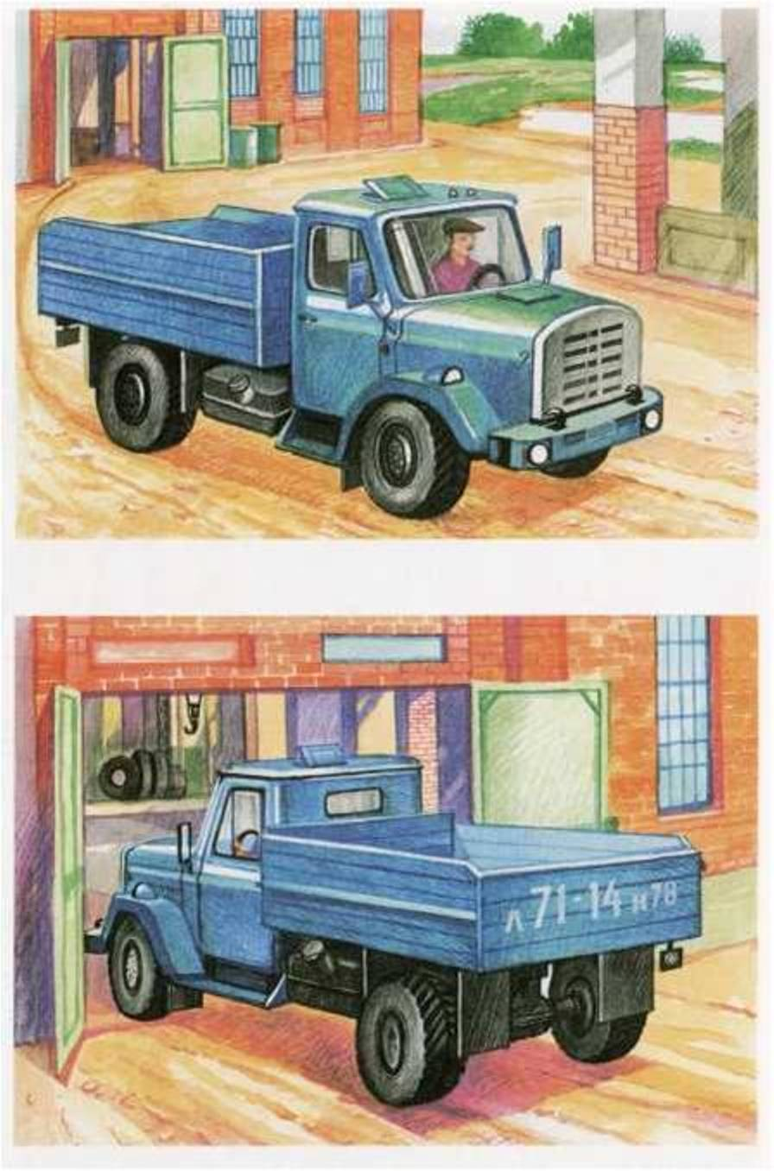

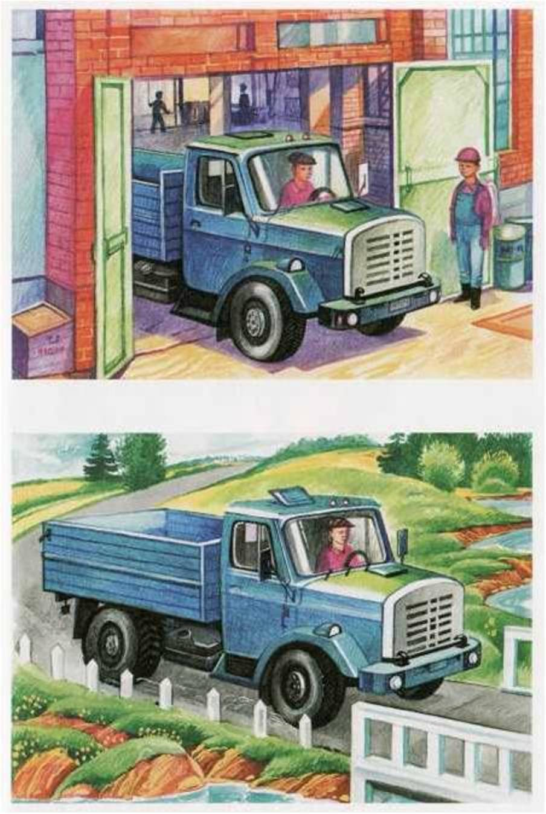

Консультации для родителей:
Спасибо за вопросы, которые Вы мне задаете. Отвечаю.
-В течении какого периода надо выполнять рекомендации?
Выполнять в течении недели, главное, чтобы между выполнением был равномерный перерыв.
- Ребенок отказывается выполнять задания. Может, ему это неинтересно?
Если малыш не болен, не голоден и достаточно выспался, значит, он просто проверяет «границы дозволенного». Мягко, но настойчиво добивайтесь выполнения работы.
- Не будет ли это- насилие над ребенком?
С самого раннего детства малыш должен знать слово «надо». Когда логопед детского сада говорит родителям: «У вас будут проблемы в школе, потому что в школе учительница не сможет отложить урок до того времени, когда у вашего ребенка появится соответствующее настроение», некоторые родители иронично улыбаются: «Нам еще совсем мало лет, а Вы так далеко заглядываете в будущее…» Фундамент будущего закладывается в раннем возрасте...
То, что упущено в раннем возрасте, упущено навсегда!
Приоритетным решение всегда останется за родителями. Логопед дает только советы, а желание выполнять их или нет, а также ответственность за последствия выполнения или невыполнения, останутся только на родителях, так как пострадает, прежде всего, уровень развития Вашего ребенка.
Если мы будем помогать ребенку, как он научится самостоятельности? Вместе - не значит вместо. Когда малыш учился ходить, Вы держали его за руки, поддерживали, и, прежде всего, учили! Когда он учился есть, Вы направляли его руку, держали ее, и, прежде всего, учили! То же касается и занятий. Важно научить ребенка, а только потом требовать от него самостоятельности.
-Ребенок отказывается выполнять задание самостоятельно. Всё время просит: «Мам, ну сделай ты…» Как вести себя в этом случае?
Предложите малышу роль учителя-логопеда, а себе роль ученика. Предложите ребенку научить вас, как нужно выполнять это задание. Ненавязчиво, используя игровой сюжет, помогите выполнить - роль логопеда, если Вы видите его неуверенность в успехе. Умелое, ненавязчивое руководство взрослого очень поможет ребенку в выполнении разнообразных, практических действий. Попробуйте выполнять задание «по очереди». «Вот это мы сделаем вместе, а следующее задание ты сам. Теперь твоя очередь! Ой, как же у тебя получилось. Я знаю, ТЫ СМОЖЕШЬ так же хорошо выполнить следующее задание и сам».
Не только обучение в процессе дидактических игр (занятий), необходимо ежедневно формировать у ребенка элементарные практические навыки. Это зависит не от возраста, а от уровня развития. Речь идет не о задержке развития, по медицинским показателям, а о дефектах воспитания.
-Мы считаем, что наш ребенок еще слишком мал, чтобы выполнять такие рекомендации.
Важен не возраст, а период и качество заданий и занятий. Если Вы не научили навыкам в определенный возрастной уровень развития, то с каждым упущенным возрастным этапом, возникают трудности, прежде всего, для самого ребенка. Развивается инфантильность (дефект воспитания!). При своевременном обучении и воспитании – действия ребенка приобретают осмысленный и качественный характер. Важно не упустить формирование навыка на каждом возрастном этапе, так как именно в практической деятельности происходит накопление представлений и опыта.
-Нам некогда выполнять Ваши рекомендации.
Занятие должно длиться не более 5-20 минут. Если и этих минут, к сожалению, у вас нет, то претензии в жизни «а почему наш ребенок делает хуже, чем остальные?», отнесите, прежде всего, к себе! Если сегодня у Вас нет времени «на ребенка», где гарантия, что он0о найдется у Вас и впоследствии.
-Ну, а если у ребенка не получается, не хочет он дома заниматься? Ну и ничего страшного. Не всем же быть гениями!
Ваш ребенок просто чувствует «никчемность» своего обучения и, прежде всего, Ваше равнодушное отношение к его обучению. Вам необходимо соблюдать все вышеперечисленные рекомендации. И чтобы впоследствии у Вас не возник вопрос «Мы ходили в сад столько времени, а чему же наш ребенок научился?», мы рекомендуем таким родителям найти детский сад, в котором уровень обучения будет соответствовать Вашим представлениям.
-Вы даете нам домашние рекомендации, чтобы это делали МЫ, родители. А чем же тогда логопед и воспитатели занимаются в детском саду?
Мы даем домашние рекомендации не только для того, чтобы создать и закрепить у ребенка эмоционально-положительное отношение к обучению, но также и для того, чтобы закрепить контакт между Вами, как родителями, и ребенком. Это, в дальнейшем, поможет Вам и в школе, и просто в жизни. Помните, о том, что Ваша цель – научить ребенка не только выполнять рекомендации, но и чувствовать, что Вы всегда, в любой ситуации придете ему на помощь, что его неудачи с Вашей помощью будут успешно преодолены!

Учитель-логопед Мишурина Светлана Анатольевна.

